Passive voice

How do we use the Passive Voice?
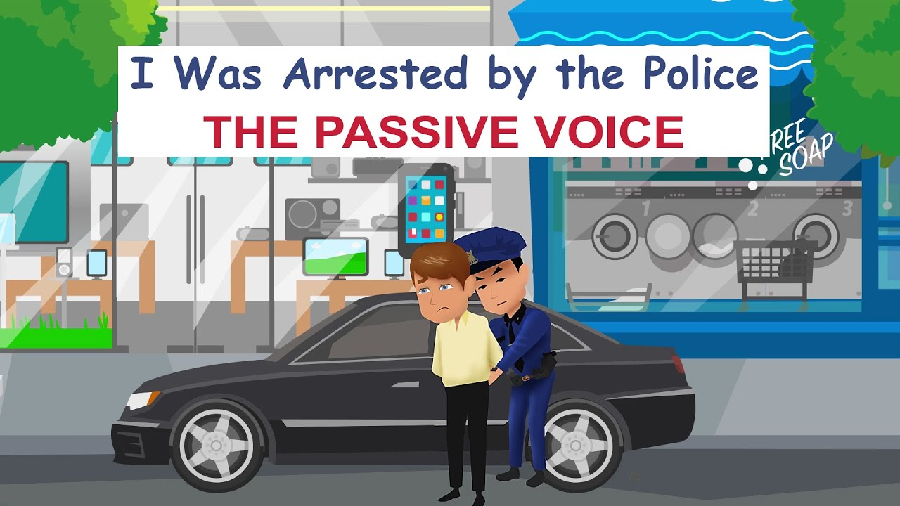
Πως χρησιμοποιούμε την Παθητική Φωνή
@Easy English: The Passive Voice: https://video.link/w/V0iFb

Πότε χρησιμοποιούμε την Παθητική Φωνή;

Χρησιμοποιούμε την παθητική φωνή
- όταν το αντικείμενο (πρόσωπο ή πράγμα) που δέχεται την πράξη είναι πιο σημαντικό από το πρόσωπο ή πράγμα που εκτελεί την πράξη:
e.g The missing climber was found yesterday
(ο αγνοούμενος ορειβάτης βρέθηκε χθές. Δεν μας ενδιαφέρει ποιος τον βρήκε αλλά το
γεγονός οτι βρέθηκε)
- όταν δε γνωρίζουμε ποιος ή τι εκτέλεσε την πράξη:
e.g My car was stolen last night.
(Το αυτοκίνητο μου κλάπηκε χθες. Δεν γνωρίζω από ποιον. Με ενδιαφέρει μόνο ότι το
αυτοκίνητο μου έχει εξαφανιστεί)

Η παθητική φωνή συχνά χρησιμοποιείται για:
- επίσημο ή ακαδημαϊκό γραπτό λόγο: δοκίμια, αναφορές, άρθρα
- νέα: τίτλοι, αναφορές.

Πώς σχηματίζουμε την παθητική φωνή στα Αγγλικά;

Για να μετατρέψουμε μια πρόταση από ενεργητική σε παθητική φωνή βάζουμε το ρήμα be στον ίδιο χρόνο με αυτόν της ενεργητικής πρότασης και προσθέτουμε το past participle του ρήματος. Το past participle σχηματίζεται με την προσθήκη της κατάληξης -ed αν το ρήμα είναι ομαλό ή την τρίτη στήλη αν το ρήμα είναι ανώμαλο.

Ας πάρουμε τα πράγματα από την αρχή και ας δούμε λεπτομέρειες στο σχηματισμό της Παθητικής Φωνής
Έχουμε την πρόταση

“George washes the car”
Υ Ρ Α

Πέρα από τους όρους (Υποκείμενο-Ρήμα -Αντικείμενο) πρέπει να βρούμε και σε τι χρόνο βρίσκεται το ρήμα. Μόνο τα ρήματα που έχουν Αντικείμενο μπορούν να τραπούν σε Παθητική Φωνή.
Εδώ είναι στον Present Simple.

Οι αλλαγές που πρέπει να κάνουμε έχουν την ακόλουθη σειρά:

1. Το Αντικείμενο της Ενεργητικής Φωνής γίνεται Υποκείμενο της Παθητικής.
Όταν το Αντικείμενο της ΕΦ είναι μια object pronoun (me, you, him etc), στην ΠΦ μετατρέπεται σε subject pronoun (I, you, he, etc)

→The car….

2. Στη συνέχεια βάζουμε το ρήμα “to be” στον χρόνο που βρίσκεται το ρήμα της ενεργητικής πρότασης. Πρέπει να συμφωνεί με το Υποκείμενο της Παθητικής Φωνής. Εδώ θέλουμε το ρήμα “to be” στον Απλό Ενεστώτα.

→ The car is….

3. Το κύριο ρήμα της Ενεργητικής Φωνής σχηματίζει την παθητική του μετοχή.
Όταν το ρήμα της ΕΦ ακολουθείται από πρόθεση, διατηρεί την πρόθεση και στην ΠΦ.
Εδώ το ρήμα είναι ομαλό και θα πάρει απλά την κατάληξη -ed.

→ The car is washed…..

4. Και τέλος το Υποκείμενο της Ενεργητική Φωνής, γίνεται το ποιητικό αίτιο στην Παθητική Φωνή. Το ποιητικό αίτιο εισάγεται πάντα με την πρόθεση “by”.
Όταν το Υποκείμενο της ΕΦ είναι μία από τις λέξεις people, one, someone, somebody, they, he, συνληθως δεν αναφέρουμε το Ποιητικό Αίτιο στην ΠΦ

→ The car is washed by John.

Δείτε και μελετήστε τον πίνακα με τις αλλαγές στους χρόνους που ακολουθεί.

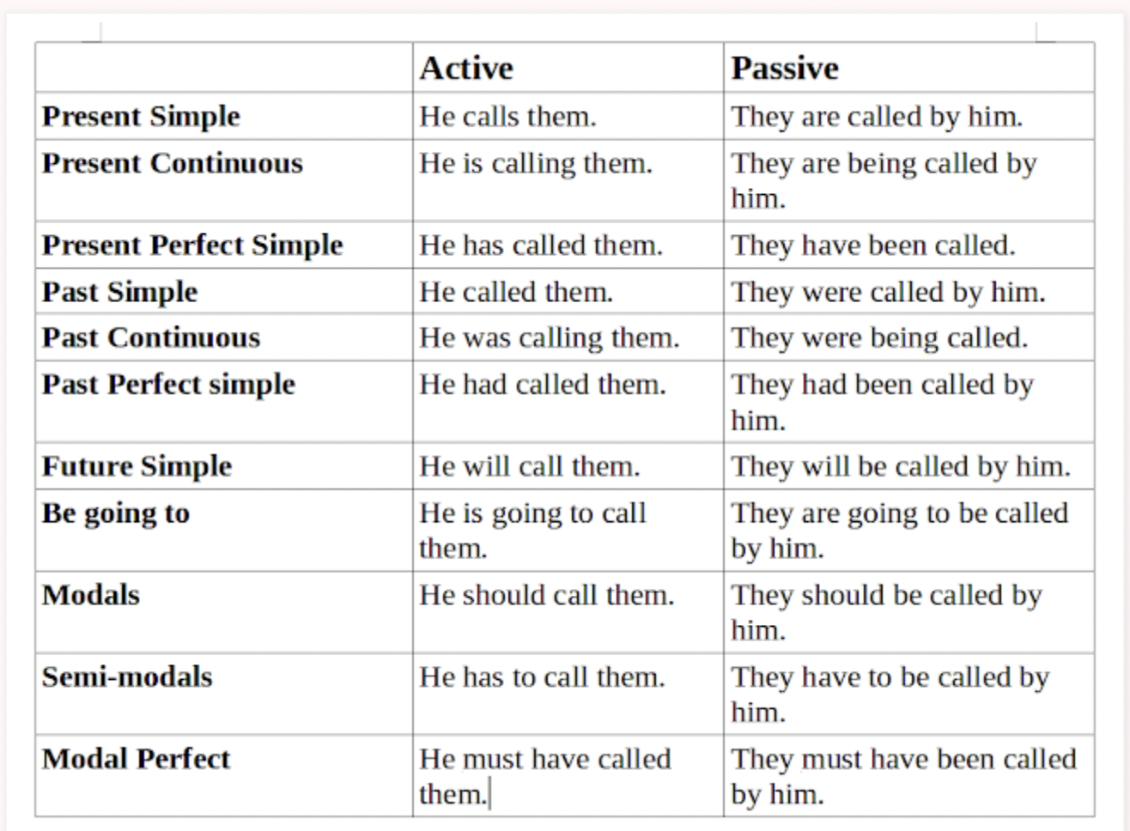

Πως σχηματίζεται η Παθητική Φωνή;
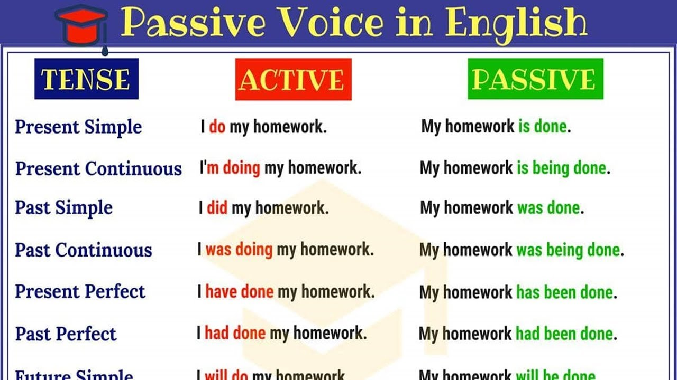
Δείτε τις αλλαγές στο παρακάτω βίντεο.

@ 7ESL Learning English: https://video.link/w/rfrFb

